专家服务平台需求

2013.06.03

# 1.引言

## 1.1. 目的

本节描述软件产品需求规格说明（SRS）的目的：

定义软件总体要求，作为用户和软件开发人员之间相互了解的基础；

提供性能要求、初步设计和对用户影响的信息，作为软件开发人员进行软件结构设计和编码的基础；

作为软件总体测试的依据

## 1.2. 项目范围

专家通过该服务平台，对终端上报数据进行相应的后台处理

## 1.3. 参考资料

# 2. 系统功能要求

## 2.1 专家服务平台

### 2.1.1 专家登录

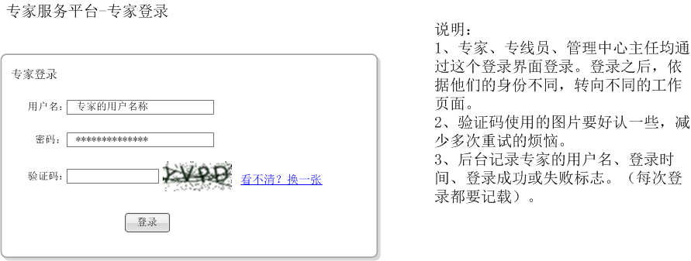

功能描述

专家用户通过输入用户名，密码，验证码登录到监护平台。依据登录用户身份，转到相应的页面。（该页面专家、专线员、管理中心主任共用）。

前提条件

专家用户需要在管理平台进行注册

成功场景

登录成功后，依据登录用户身份，转到相应的页面（专家工作页面、专线员工作页面、健康管理中心主任工作页面）。

失败场景

用户名或密码输入错误或为空时，删除原先输入的密码和验证码并提示：请输入正确的用户名、密码。

验证码输入错误时，删除原先输入的密码和验证码，提示重新输入。

### 2.1.2专家日常工作界面

高水平的医疗专家，职责是：管理并批准所分配医护员的医疗建议和处理方案，对疑难测试数据分析，提出专家级的医疗建议，可根据需要修改检测数据（目的是更正某些计算错误）。

医疗专家有四种状态：

1、正常工作

2、暂离

3、准备下班

4、下班

1、2状态下继续分配作业。

3、4状态下不分配后续工作。

下班前必须处理完分配给该工作人员的全部工作。

专家日常工作界面为：

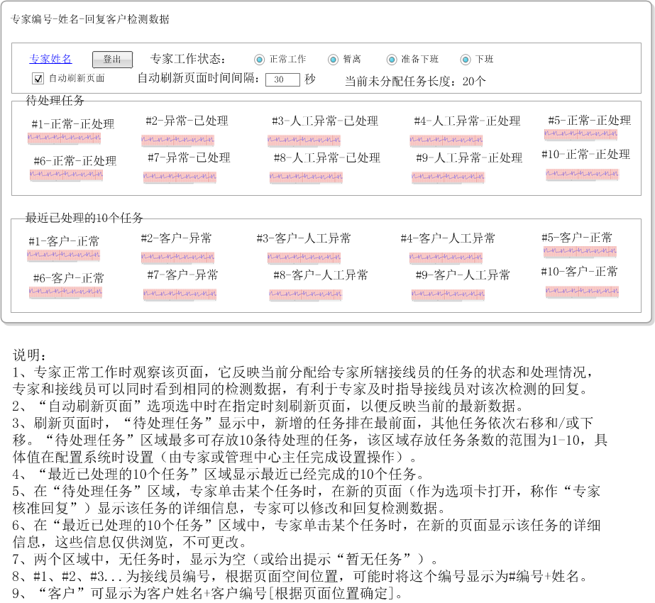

当专线员初步处理客户检测数据后，专家审查并确认回复结果，并根据需要修改回复内容。专家核准回复的界面为：

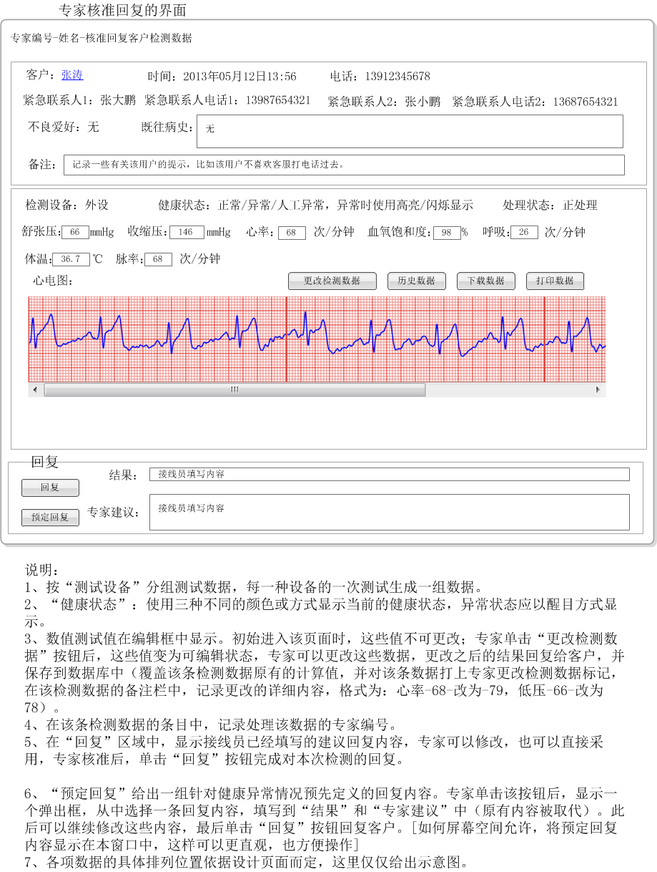

专家也可以查看自己已经处理的最近10个答复，其界面如下所示：

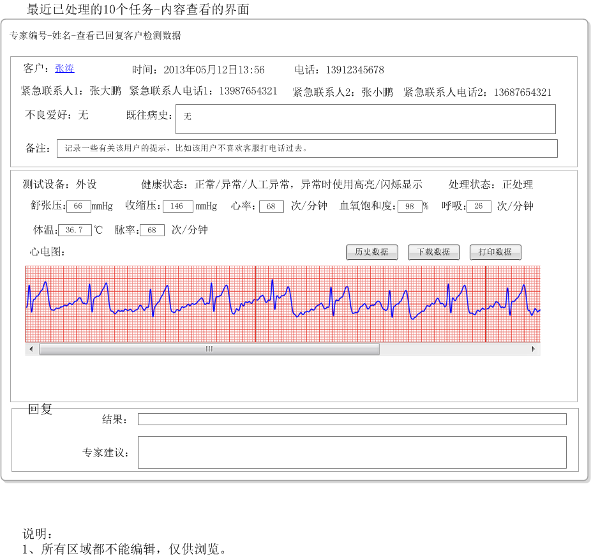

### 2.1.3专线员日常工作界面

为客户提供服务的第一道人员，他们的职责是：查看客户发来的身体监测数据，初步判断是否正常，并提出初步的建议和处理方案。

专线员有四种状态：

1、正常工作

2、暂离

3、准备下班

4、下班

1、2状态下继续分配作业。

3、4状态下不分配后续工作。

下班前必须处理完分配给该工作人员的全部工作。

专线员日常工作界面为：

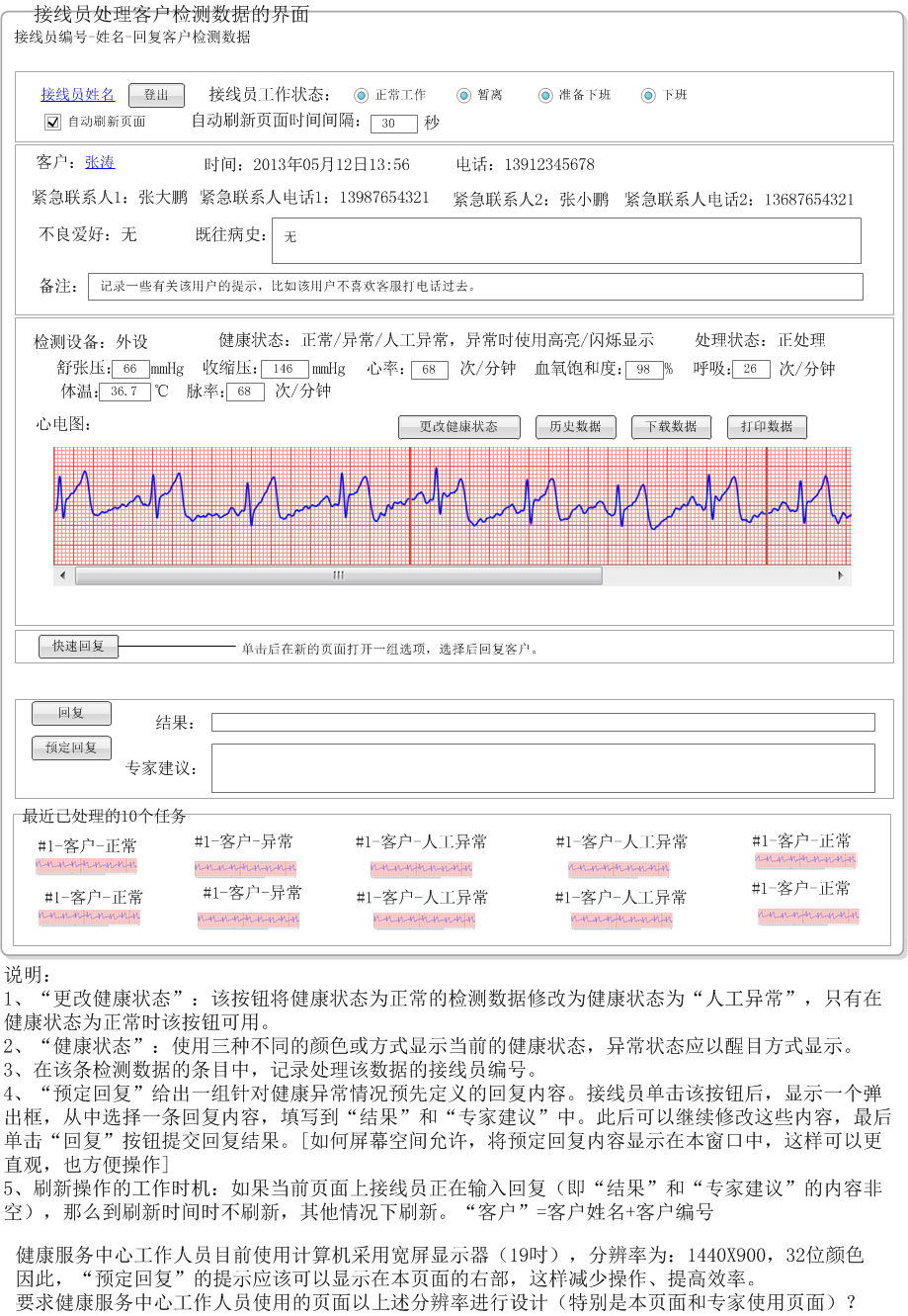

### 2.1.4预定义回复页面

为了提高专线员的业务水平，为用户提供一致的回复建议，设置本页面规范专线员的回复，同时专家也将利用该页面得到初步回复内容。该页面外观为：

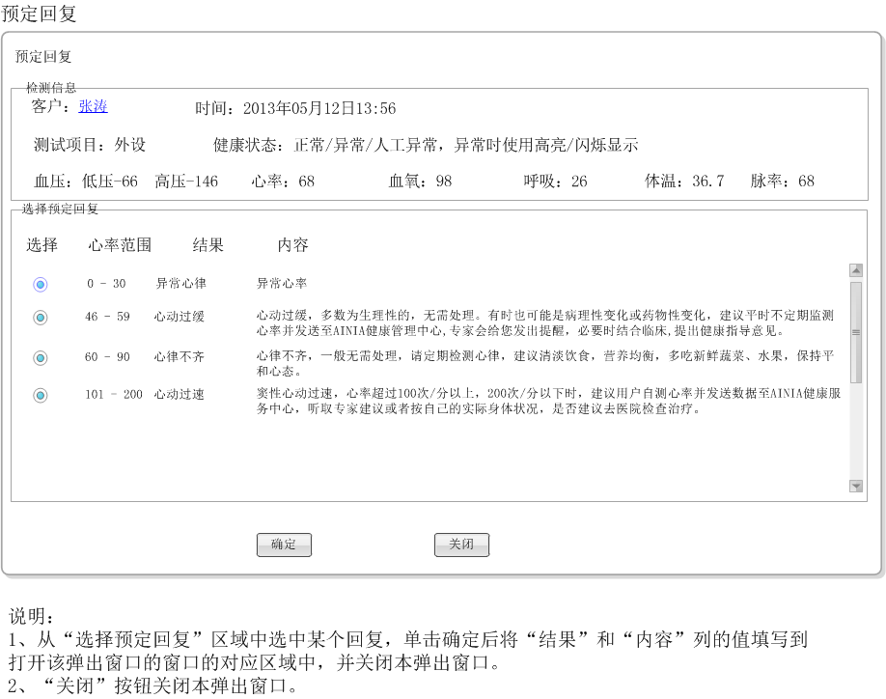

### 2.1.5系统全局配置

该页面应该放到系统管理员条目下，它完成本系统一些核心参数的配置。界面为：

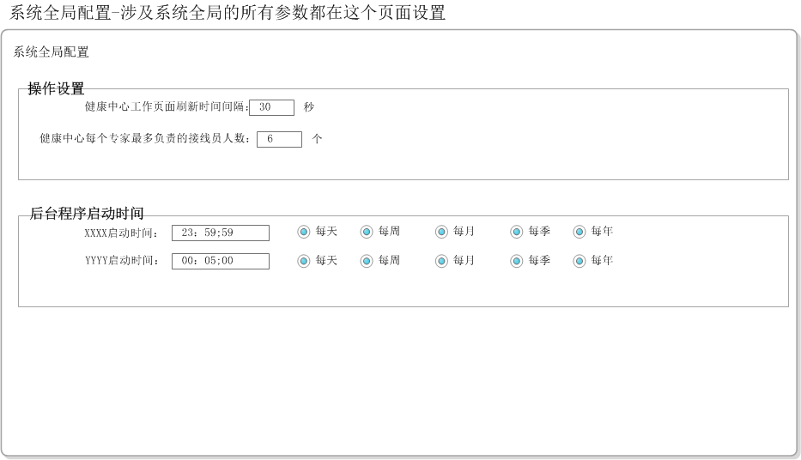

### 2.1.6手机号码重复的处理

该任务由专线员完成。

手机号码重复或重用-定义为：

系统中已经有某个客户使用该电话号码注册，之后另一个客户要求使用同一个电话号码注册。

手机号码重复的处理界面为：

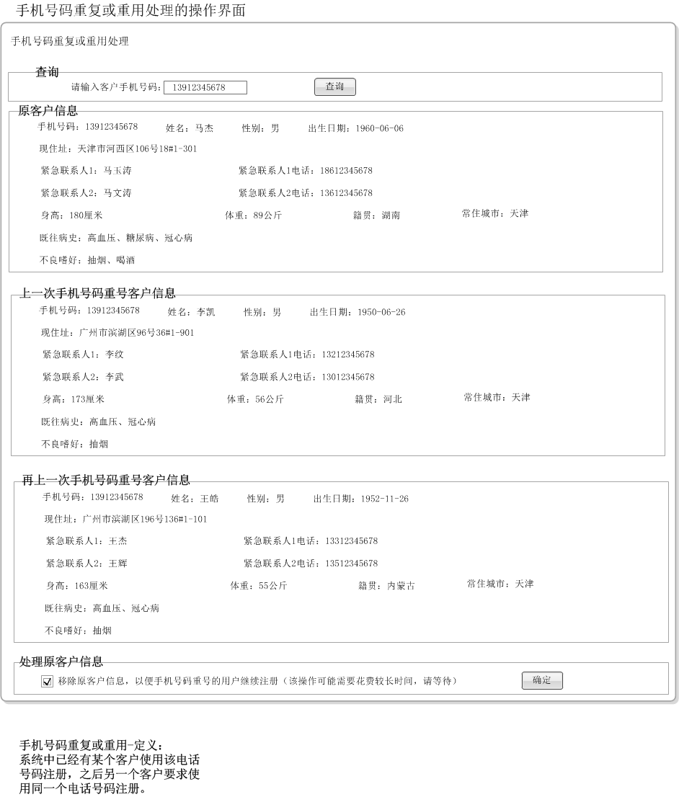

### 2.1.7 APK与服务器数据交换格式

为了规范APK与后台之间的数据交换，适应新产品的开发，特制定本数据交换格式。当前产品以及未来的产品与服务器交换数据时都要遵从该格式（可讨论）：

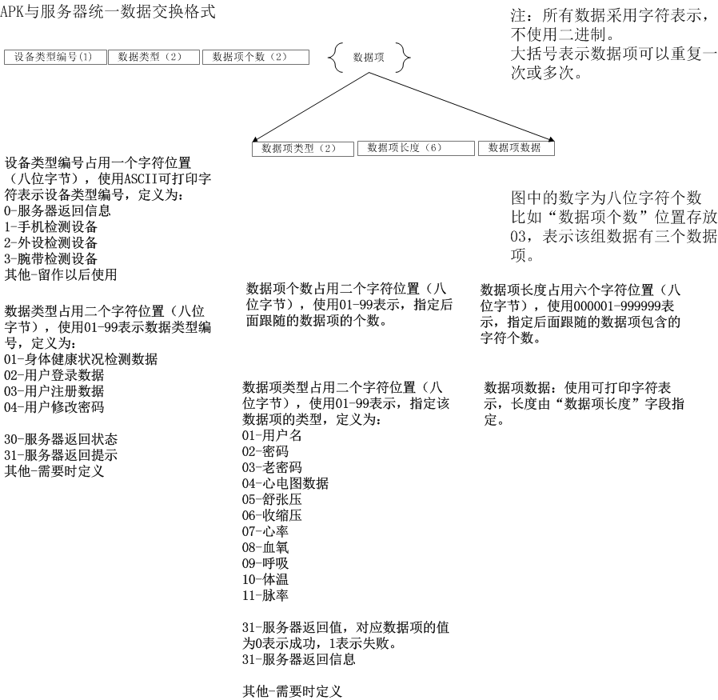

## 2.2 规则管理

### 2.2.1 系统规则

系统规则用于设置检测指标的正常值范围，超出该范围时，认为该客户的身体状况存在异常，在系统选定模式下，该检测数据分配给专家查看并给出健康建议。系统规则设置和修改界面如下：

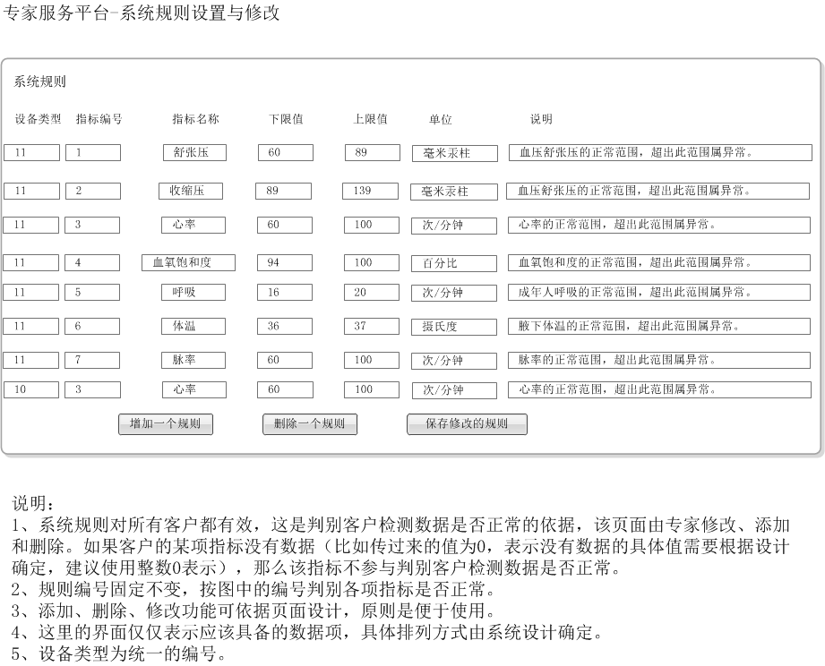

### 2.2.2 客户个性化规则

设置本功能的目的是为向客户提供个性化服务。该规则优先于系统规则。设置界面为：

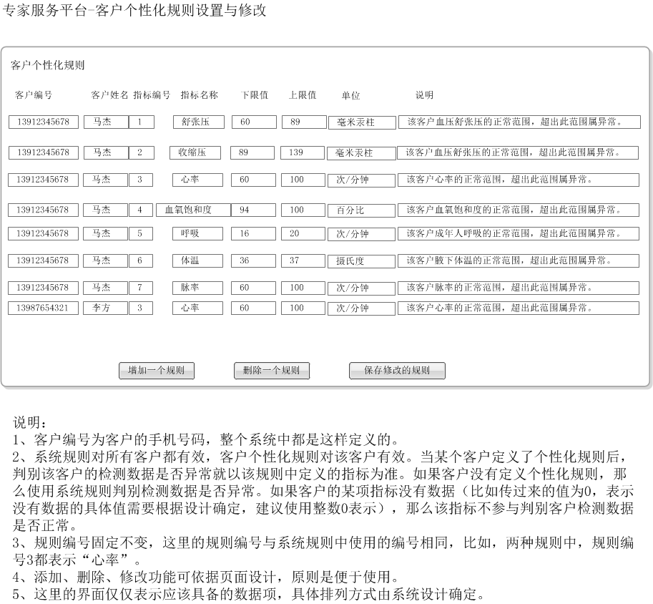

### 2.2.3 预定回复管理

专家负责定义预定回复，定义好之后，回复客户的检测数据时，就可以参考这些预定回复，目的是统一服务品质，提高客户服务速度和质量。

操作界面参考如下：

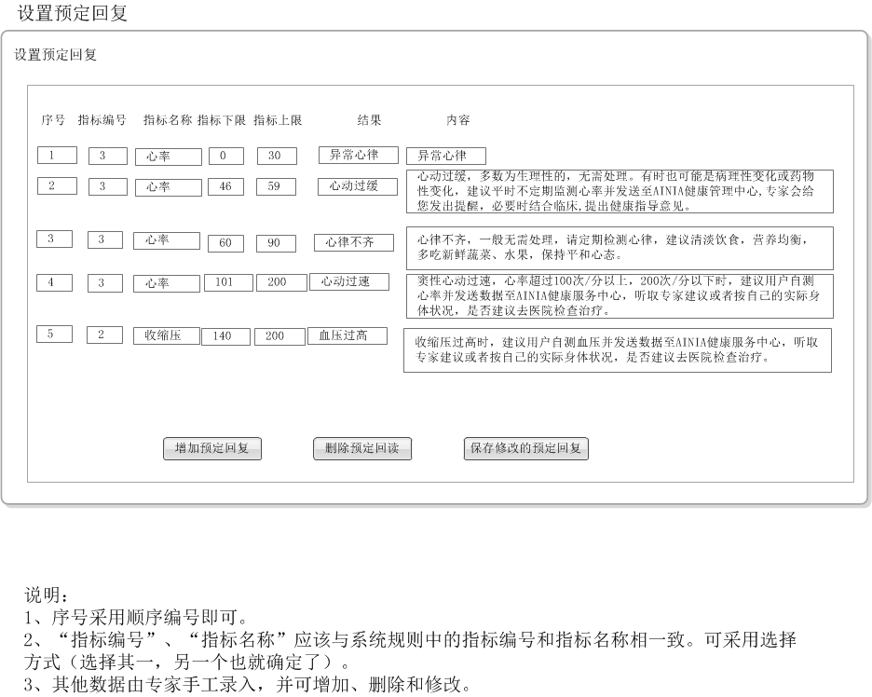

## 2.3 专家/专线员个人设置

专家/专线员自己修改个人的信息。操作界面参考如下：

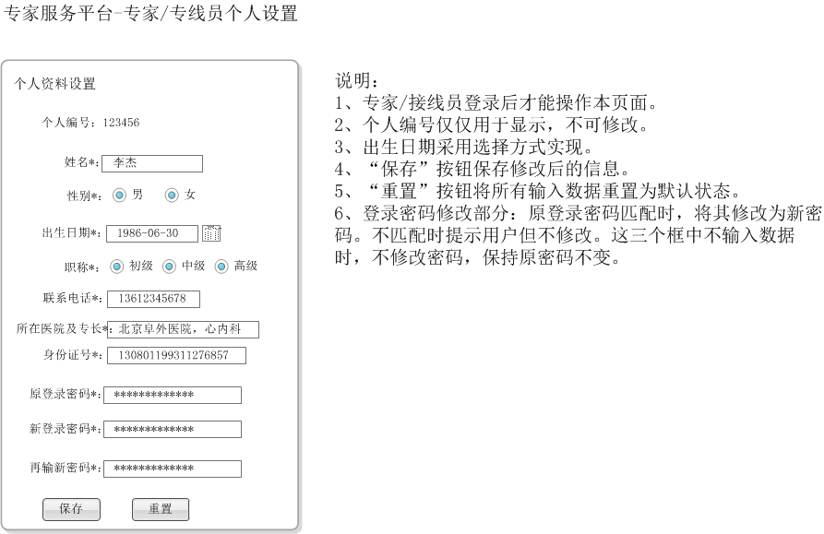

## 2.4 客户查看自己的检测信息

客户可以使用浏览器查看自己的检测信息。

### 2.4.1 客户登录

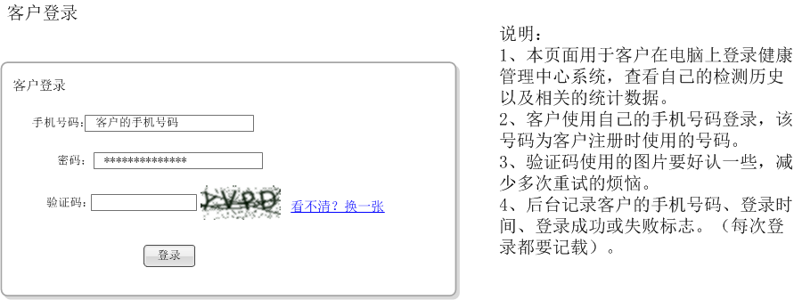

功能描述

客户通过输入手机号码（作为客户编号），密码，验证码登录到监护平台。转到相应的客户工作页面。

前提条件

客户需要完成注册（在手机应用程序中完成）。

成功场景

登录成功后，转到相应的客户工作页面。

失败场景

手机号码或密码输入错误或为空时，删除原先输入的密码和验证码并提示：请输入正确的手机号码、密码。

验证码输入错误时，删除原先输入的密码和验证码，提示重新输入。

### 2.4.2 客户主页

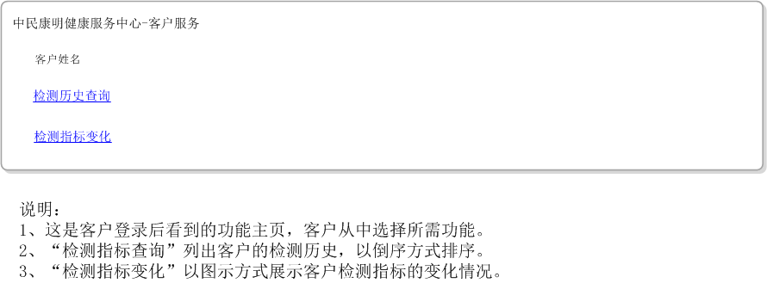

### 2.4.3 检测历史查询

客户查询自己的检测历史数据和医生给出的建议。

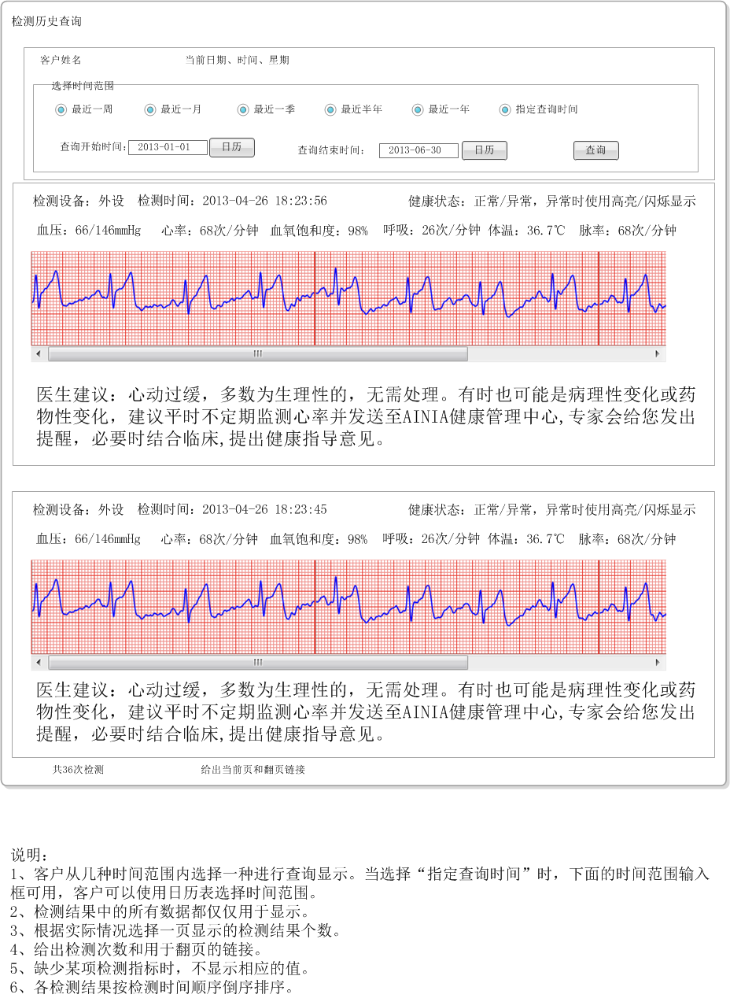

### 2.4.4 健康指标变化

客户查看自己一段时间内健康指标的变化情况，使用折线图表示。参考样式如下：

